P R E S S E M I T T E I L U N G

TÜV Süd ist 400. Mitglied in der IO-Link Community

Hannover, 30. Mai 2022: IO-Link ist Voraussetzung für Industrie 4.0 und international die am stärksten wachsende Technologie in der industriellen Automatisierungstechnik. Inzwischen gibt es über 22.000 verschiedene Produkte mit weltweit mehr als 27 Millionen installierten Knoten. IO-Link Safety ist eine Erweiterung von IO-Link, indem es eine zusätzliche Sicherheitskommunikationsschicht auf der Master- wie auch auf der Deviceseite vorsieht, die dadurch zum „FS-Master” und „FS-Device” werden. Inzwischen arbeitet eine Vielzahl von Herstellern an der Entwicklung von IO-Link Safety-Produkten und -systemen.

PI (PROFIBUS & PROFINET International) freut sich daher besonders, dass nun TÜV SÜD das 400. Mitglied in der IO Link-Community geworden ist. Das Unternehmen beschäftigt sich seit vielen Jahren mit IO-Link-Technologien und ist einer der führenden Treiber von IO-Link Safety. „Wir als TÜV SÜD sind von der IO-Link Technologie überzeugt und wollen sowohl mit unserer Mitgliedschaft als auch zukünftig als Testlab für IO-Link Safety diese Technologie unterstützen“, so Günter Greil, Bereichsleiter Automation bei TÜV SÜD.

Das Unternehmen bescheinigt als unabhängige Prüfstelle die funktionale Sicherheit des IO-Link Safety-Konzepts. Dabei begleitet TÜV SÜD Gerätehersteller bei der Umsetzung von IO-Link Safety-Lösungen in sicherheitstechnischen Fragen. Für die Zukunft ist ein eigenes Testlab für IO-Link Safety geplant, welches Ende des Jahres in Betrieb gehen soll.

***

Foto: Der neue IO-Link Steering Committee Leiter Joachim Uffelmann freut sich, als eine seiner ersten Amtshandlungen den TÜV Süd, hier vertreten durch Günter Greil, als 400stes IO-Link Mitglied begrüßen zu dürfen

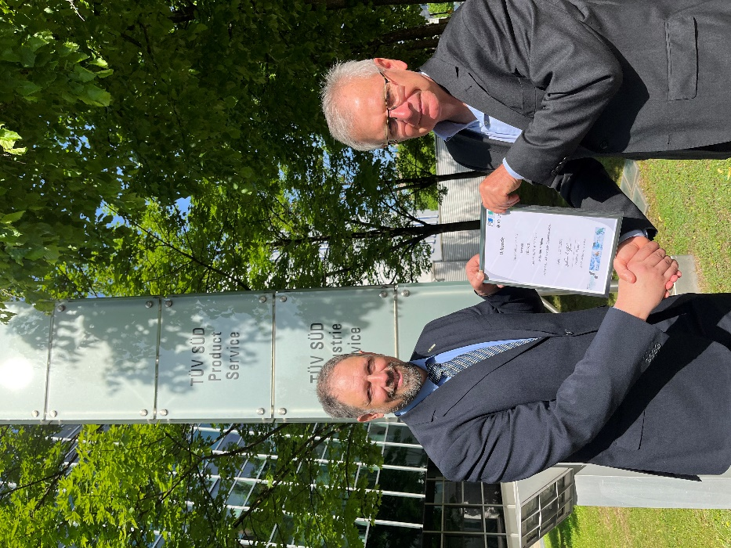
Joachim Uffelmann hier links im Bild / Günter Greil hier rechts im Bild
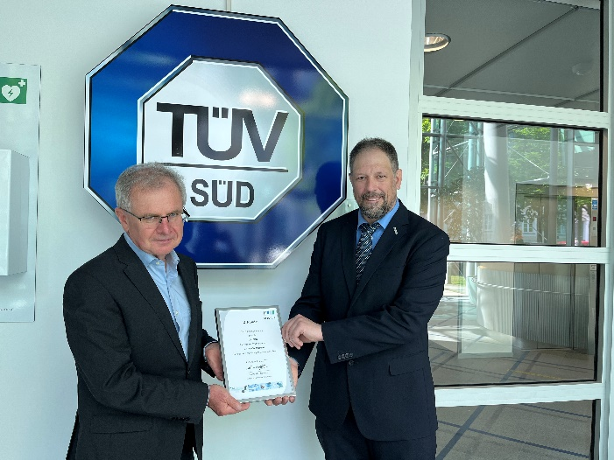
Günter Greil hier links im Bild / Joachim Uffelmann hier rechts im Bild/

Pressekontakt:
PI (PROFIBUS & PROFINET International)
PROFIBUS Nutzerorganisation e. V.
Barbara Weber

Haid-und-Neu-Str. 7

D-76131 Karlsruhe
Tel.: 07 21 /986 197-49
Barbara.Weber@profibus.com
http://www.profibus.com
Der Text dieser Pressemitteilung liegt unter www.profibus.com zum Download für Sie bereit.

